الجمهورية اللبنانية
وزارة التربية والتعليم العالي الإمتحانات الرسمية لشهادة الإمتياز الفني
الاسم والشهرة:--------------------

رقم المرشح :----------------------
المديرية العامة للتعليم المهني والتقني لدورة عام 2015 الأولى
=========
الإختصاص والرمز : المعلوماتية الإدارية (23107) - (24008)
المادة : طرائق التحليل المعدل : (12)
المستندات المسموح بها : لا شيء المدة : ثلاث ساعات

Traiter les questions suivants:

Question 1 : Transformer le MCD suivant en MLD: (5 pts)

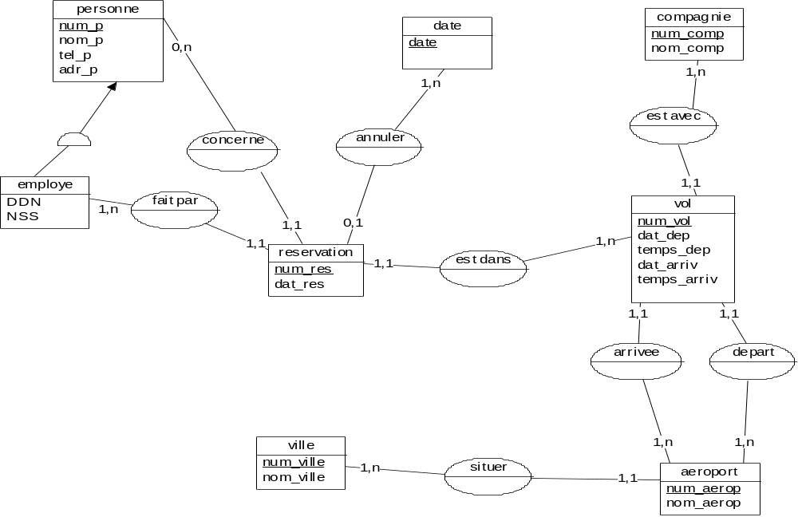

Etude de cas1: Location du matériel

Il s'agit d'un système d'information d’une entreprise qui loue du matériel à ses clients.
Les locations se font dans les diverses agences de l’entreprise
Les interviews ont permis de détecter les règles de gestion suivantes :

RG l : Toute location porte sur une durée exprimée en nombre de semaines et d'au moins une semaine.
RG2 : Une location concerne 1 ou plusieurs matériels.
RG3 : Toute location doit donner lieu à un contrat entre l'entreprise et le client.

Les interviews ont également permis le recueil des documents suivants :

LISTE DES CLIENTS

CODE NOM RUE VILLE TELEPHONE
000 1 SAMI HAMRA BEYROUTH 01-444560
000 2 DANI SAMI SOLEH BADARO 01-237854
000 3 FOUAD SYRIE TRIPOLI 06-250876

LISTE DES AGENCES

N° NOM

01 Beyrouth
02 Tripoli
03 Saida

الإختصاص والرمز : المعلوماتية الإدارية(23107)- (24008)
المادة : طرائق التحليل

CATALOGUE:

REF DESIGNATION PRIX DE LOCATION/SEMAINE
X01 AMPLI 200
X02 MAGNETOSCOPE 300
X03 TELE 150
X04 HAUT-PARLEUR 50
X05 DISQUE LASER 200

ETAT DU STOCK DISPONIBLE

AGENCE 01

REF QUANTITE DISPONIBLE
X01 20
X02 40
X03 40
X04 50
X05 10

AGENCE 02

REFQUANTITE DISPONIBLE
X01 40
X04 80

~X04

CONTRATS EN COURS :
Contrat N° 300 Agence01
Date: 15/02/2015client: 0001 SAMI
Durée: 4 semainesMontant: 1800

REFdésignation quantité louée
X03TELE 1
X02 Magnetoscope 1

Contrat N° 301 Agence02
Date:16/02/2015 client: 0002 DANI

Durée: 2 semaines Montant: 600

REFdésignation quantité louée
X01AMPLI 1
X04 HAUT -PRLEUR 2

Contrat N° 302 Agence02
Date: 16/02/2015 client: 0001 SAMI

Durée: 2 semainesMontant: 300

REFdésignation quantité louée
X03TELE 1

الإختصاص والرمز : المعلوماتية الإدارية (23107) - (24008)
المادة : طرائق التحليل

- Établir le dictionnaire de données. (en précisant les noms des attributs, leurs types et les éventuelles contraintes) (2 pts)

- Construire le modèle conceptuel de données (MCD). ( en illustrant les entités avec leurs identifiants et leurs propriétés et les relations avec leurs cardinalités). (7 pts)

Etude de cas2: permis de conduite
L'examinateur envoie au département du service des permis un avis de réussite à l'examen du permis, celui-ci délivre au candidat un permis de probatoire.

Si, au bout de 2 ans, le nouveau conducteur n'a pas commis d'infraction, le service des permis lui envoie un permis confirmé avec un capital de point à son maximum (pour fixer les idées, 100 points).

Si, pendant la période probatoire, le conducteur se signale par une infraction, son permis lui est retiré (retrait provisoire qui le contraint à passer un examen dans un délai de six mois).

Passé la période probatoire, les infractions relevées par la gendarmerie ou la police débutent le capital des points du conducteur.

Les infractions sont soumises à un barème: 80 types d'infractions sont répertoriés avec une pénalité variable 4 à 25 points, suivant la gravité. Lorsque le capital des points tombe à 20 ou en dessous, le permis est retiré; il en est de même pour une infraction unique dont la valeur est 14 points ou plus.

Le retrait des points est signifié au conducteur par un avertissement.

Si le conducteur franchit une durée de 2 ans sans infraction, ses points retirés sont annulés et son capital maximum recommence à partir de 100 points.

En cas d'infraction grave enregistrée par les gendarmes ou la police (conduite en état d'ivresse, délit de fuite,…), le permis de conduire peut être retiré définitivement par un tribunal, sans aucune effet sur le système par point intervienne.
La procédure de retrait définitif est applicable aussi pendant la période probatoire.

Travail à faire
- Dessiner le diagramme des flux et des acteurs. (2 pts)
- Dessiner le modèle conceptuel des traitements (MCT). (4 pts)

